RUTA SER · TALLER SER 1
De la subsistencia a la gerencia
Guía de la emprendedora · Taller SER 1

Mi nombre

Mi negocio

Mi satélite y mis dinamizadoras

Centro de Innovación Comunitario · Red de Mujeres del Caribe

¡Bienvenida al taller SER 1!
Este es un taller en grupo, de cuatro horas, con otras emprendedoras de tu territorio. Lo acompañan las tres dinamizadoras de tu satélite. Hoy no vienes a aprender cuentas: vienes a mirarte a ti, a reconocer lo que sabes y lo que has logrado, y a soñar tu próximo año.
Tu negocio empieza en ti. Por eso la ruta tiene dos caminos: el HACER, que trabaja tu negocio, y el SER, que te fortalece a ti.
Hoy vas a…
- Contar un saber que heredaste de tu familia o de tu territorio.
- Cambiar cómo te nombras: de «vendedora» a gerenta.
- Dibujar tu árbol de vida y tu mapa de sueños.
- Presentar tu negocio en un minuto y recibir una fortaleza del grupo.
- Llevarte tu tarjeta de gerenta y un compromiso para cuidarte.

Qué vamos a vivir
Momento | Qué vamos a hacer | Tiempo
1 | Nos conocemos: cada una cuenta un saber heredado. | 20 min
2 | El lenguaje construye realidad: de «vendedora» a «gerenta». | 30 min
3 | Dibujo mi árbol de vida y lo comparto en un grupo pequeño. | 50 min
4 | Refrigerio y mapa de sueños: mi meta personal y mi meta de negocio para dentro de un año. | 60 min
5 | Presento mi negocio en un minuto y recibo una fortaleza. | 60 min
6 | Mi tarjeta de gerenta y mi compromiso de autocuidado. | 20 min
Nuestros acuerdos: lo que se cuenta aquí, aquí se queda. Escuchamos sin interrumpir ni juzgar. Nadie está obligada a hablar ni a contar más de lo que quiere.

Mi saber heredado
Todas aprendimos algo de nuestra mamá, de nuestra abuela, de una vecina o de nuestra comunidad: una receta, una forma de cultivar, de coser, de atender a la gente. Ese saber también es parte de tu negocio.
Un saber que heredé de mi familia o de mi territorio

¿Quién me lo enseñó?

¿Cómo lo uso hoy en mi negocio?

Así lo contó Marta, que vende jugos frente a un colegio
«Mi abuela me enseñó a escoger la fruta madura y a hacer el salpicón. Por eso mis jugos saben distinto».

De vendedora a gerenta
Cómo te nombras cambia lo que te atreves a hacer. Una gerenta es la mujer que dirige y toma las decisiones de su negocio: qué vende, a quién, a qué precio y cómo usa la plata. No importa si el negocio es grande o pequeño.
Antes decía… | Ahora digo…
«Yo solo vendo jugos». | «Soy gerenta de un negocio de jugos naturales».
«Eso es un rebusque». | «Es mi negocio».
«Yo de cuentas no sé». | «Estoy aprendiendo a llevar mis cuentas».

Antes decía…  Cómo me presentaba cuando me preguntaban a qué me dedico. | Ahora digo… (mi frase de gerenta)  Empieza con: «Soy…, gerenta de…».

Mi trabajo de cuidado
Cocinar, lavar, limpiar, cuidar a los hijos, a los mayores o a alguien enfermo… también es trabajo, aunque nadie lo pague. Sostiene a tu familia y le quita o le da tiempo a tu negocio.
Lo que hago cada día por mi casa y mi familia | Cuánto tiempo, más o menos

¿Quién me podría ayudar con alguna de estas tareas?

Mi árbol de vida
Escribe o dibuja sobre el árbol. En las raíces: de dónde vienes y quién te enseñó lo que sabes. En el tronco: tus fortalezas. En los frutos: tus logros. No importa si dibujas bonito: importa que sea tuyo.
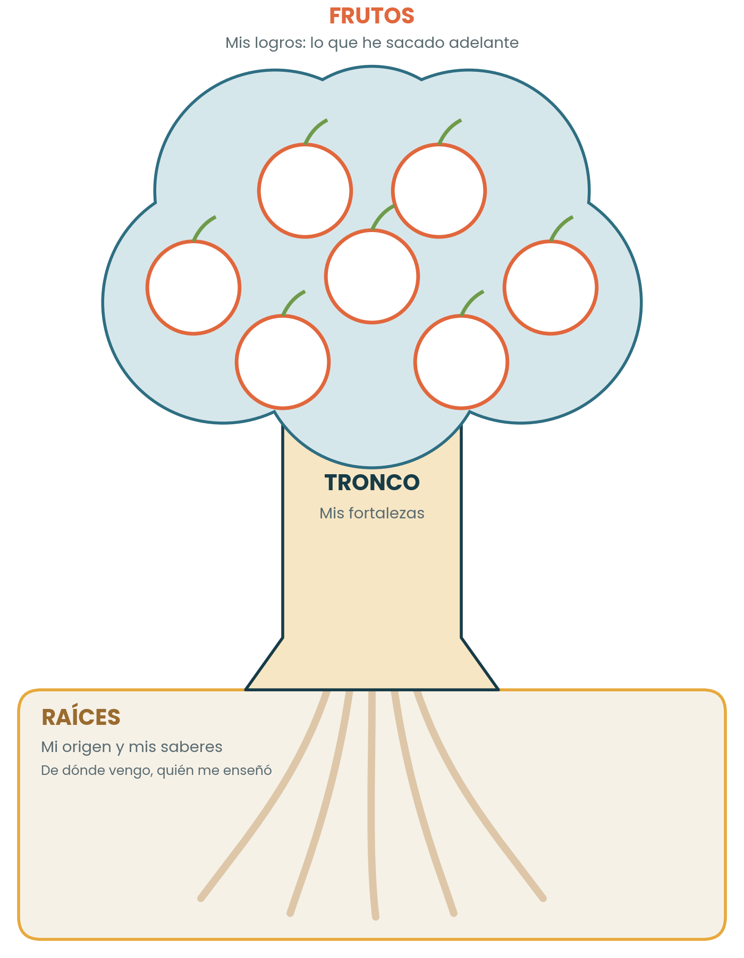

Así lo hizo Marta
Parte | Lo que escribió Marta
Raíces | Mi abuela, que me enseñó a escoger la fruta y a hacer el salpicón. El barrio donde crecí.
Tronco | La constancia: salgo con el carrito aunque llueva. El trato con la gente.
Frutos | Saqué adelante a mis hijos con el carrito. Pagué la licuadora con la que trabajo.

Lo que descubrí al compartir mi árbol con mi grupo

Una fortaleza mía que no me había reconocido

Mi mapa de sueños
Imagina que ya pasó un año. ¿Cómo te ves? ¿Qué lograste para ti y qué lograste en tu negocio? Pega recortes, dibuja o escribe.
Así me veo dentro de un año
Dibujo, recortes o palabras.

Mi meta personal  Lo que quiero lograr para mí en un año. | Mi meta de negocio  Lo que quiero lograr en mi negocio en un año.

Primeros pasos de mi meta personal | ¿Cuándo?

Primeros pasos de mi meta de negocio | ¿Cuándo?

¿Mi meta está bien escrita?
☐ Es mía: la decido yo.
☐ Es concreta: dentro de un año voy a poder ver si la cumplí.
☐ Es posible en un año.
☐ Tiene un primer paso para este mes, con fecha.

Así lo hizo Marta
 | Meta a un año | Primeros pasos
Personal | Tener una tarde libre a la semana para mí. | Este sábado, dejar la compra de la fruta para el domingo en la mañana. Hablar con mis hijos para repartir la cocina de ese día.
Negocio | «No quedarme sin ingresos en vacaciones». | Contarle mi meta a la dinamizadora en la semana 2. Averiguar quién más compra jugos cuando no hay clases.

¿Quién me puede apoyar para cumplir mis metas?

Presento mi negocio
Vas a presentar tu negocio al grupo en un minuto, con las cinco preguntas que respondiste en tu primera sesión. Empieza con tu frase de gerenta. Escribe aquí una palabra o una frase corta para cada pregunta: es tu ayuda para no olvidar nada.
Mi frase de gerenta: «Soy…, gerenta de…»

1. ¿Qué vendo?

2. ¿A quién se lo vendo?

3. ¿Qué problema le resuelvo a mi cliente?

4. ¿Cómo lo entrego?

5. ¿Qué creo que tengo que mejorar?

El minuto de Marta
Ejemplo ilustrativo
«Soy Marta, gerenta de Jugos Naturales. Vendo jugos de fruta recién hecha, en vaso pequeño y grande, y a veces salpicón. Se los vendo a los estudiantes del colegio y a las mamás que esperan a la salida. Les resuelvo tener algo sano y frío, más barato que en la tienda. Los entrego en mi carrito, en la puerta del colegio, de lunes a viernes. Y lo que tengo que mejorar es vender más, porque en vacaciones no me entra nada».

La fortaleza que me regaló el grupo
Escríbela aquí para no olvidarla. Va en tu tarjeta de gerenta.

Negocios del grupo que me pueden comprar, venderme o aliarse conmigo

¿Cómo me sentí presentando mi negocio?

Mi tarjeta de gerenta
Al final del taller te entregan tu tarjeta de gerenta. De un lado lleva tu nombre, tu negocio y tu fortaleza. Del otro, tu compromiso de autocuidado. Escribe aquí un borrador.
Frente  Mi nombre · Gerenta de… · Mi fortaleza: | Respaldo  Mi compromiso de autocuidado para esta semana:

Cuidarme también es gerenciar
Tú eres lo más importante de tu negocio: si te enfermas o te agotas, el negocio se detiene. Escoge una acción pequeña que puedas cumplir esta semana. Algunas ideas:
- Dormir una hora más un día de la semana.
- Tomar agua durante la jornada y almorzar sentada.
- Tener una tarde para mí o salir con mi familia sin vender.
- Pedir ayuda en la casa con una tarea.
- Ir a ese control de salud que tengo pendiente.
El compromiso de Marta
«El sábado en la tarde no hago compras: es mi tarde».

Mi trabajo para esta semana
Antes de la próxima visita
- Pon tu tarjeta de gerenta en un lugar de tu negocio donde la veas todos los días.
- Cumple durante la semana una acción de tu compromiso de autocuidado.

Dónde puse mi tarjeta

¿Cumplí mi compromiso de autocuidado?
Día | ¿Lo cumplí? | ¿Cómo me sentí?
Marca con una ✓ el día que cumpliste tu acción. Si un día no pudiste, no pasa nada: vuelve a intentarlo al día siguiente.

Palabras que vas a oír en la ruta
Palabra | Qué quiere decir
Gerenta | La mujer que dirige y toma las decisiones de su negocio. ¡Esa eres tú!
Saber heredado | Lo que aprendiste de tu familia o de tu territorio y hoy usas en tu vida y en tu negocio.
Trabajo de cuidado | Cocinar, limpiar, cuidar a otras personas y sostener el hogar. Es trabajo, aunque no se pague.
Autocuidado | Lo que haces para cuidar tu salud, tu descanso y tus emociones.
Proyecto de vida | Lo que quieres para tu vida y el camino que te trazas para lograrlo.
Meta | Algo concreto que quieres lograr en un tiempo. Por ejemplo, en un año.
Fortaleza | Algo que haces bien y que los demás reconocen en ti o en tu negocio.

Lo que viene
Cuándo | Qué
Semana 2 · sesión HACER | Tu dinamizadora de acompañamiento te visita: van a dibujar tu negocio en el Canvas de la Esquina y a buscar nuevas formas de ganar. Cuéntale tu meta de negocio.
Semana 3 · Taller SER 2 (virtual) | Pensamiento crítico, resiliencia y toma de decisiones: «De la visión de túnel a la visión panorámica».
Lleva a la próxima sesión
- Esta guía con tu mapa de sueños.
- Tu registro diario de la semana.
- Cuéntale a tu dinamizadora cómo te fue con tu compromiso de autocuidado.
Para recibir tu constancia necesitas participar en las 6 semanas HACER y en al menos 3 de los 4 talleres SER.

Mis notas

